

***Program***

***Studi***

***D3***

***Teknologi***

***Komputer***



***Fakultas***

***Ilmu***

***Terapan***

***2019***



Hal

1

**IDA BAGUS YOGI WIRAGUNA_6702194008**

**MODUL 4 Sistem Kendali PID Kasus P**

**1. JUDUL PRAKTIKUM**

Sistem Kendali PID Kasus P

# 2. MAKSUD DAN TUJUAN

Maksud dan tujuan dari praktikum ini adalah :

1. Mahasiswa dapat memahami fungsi dan cara kerja PID pada motor DC
2. Mahasiswa dapat membuat program sistem kendali berbasis PID dengan error yang dihubungkan dengan konstanta proporsional

# 3. PARAMETER PENILAIAN

|  |  |  |
| --- | --- | --- |
| **No.** | **Parameter** | **Persentase (%)** |
| 1. | Lembar Penilaian Praktikum | 40% |
| 2. | Jurnal/Laporan Praktikum | 60% |

# 4. PERALATAN DAN BAHAN

Alat dan Bahan :

1. Robot Kit Line Follower
2. Baterai LiPo 2-Cell 1300 mAh
3. Kabel Mini-USB
4. Arduino Nano
5. Battery Checker
6. Battery Balancer

Perangkat Lunak :

1. Software IDE Arduino
2. Software Proteus (untuk simulasi)

# 5. TEORI DASAR

## **5.1. Sistem Kendali PID**

Teknik kendali PID adalah pengendali yang merupakan gabungan antara aksi kendali proporsional ditambah aksi kendali integral ditambah aksi kendali derivatif/turunan (Ogata, 1996). PID merupakan kependekan dari *proportional integral derivative*. Kombinasi ketiga jenis aksi kendali ini bertujuan untuk saling melengkapi kekurangan-kekurangan dari masingmasing aksi kendali. Untuk memudahkan dalam memahami konsep teknik kendali PID silakan menyermati diagram blok pengendali PID pada gambar 1 di bawah ini.

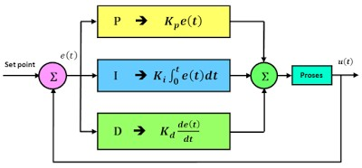

## Gambar 1. Diagram blok pengendali PID

Dalam aksi kendali PID, ada beberapa parameter variabel (dapat diubah/berubah) yang dapat dimanipulasi untuk tujuan menghasilkan aksi kendali terbaik dalam aplikasinya. Cara manipulasi parameter ini sering dinamakan dengan Manipulated Variable (MV). Dalam notasi matematikanya dapat ditulis dengan MV(t) atau u(t). Berikut persamaan matematik kendali PID.

 ….……… (1)

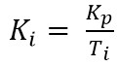 ……………………………....…...……… (2)

|  |  |
| --- | --- |
|  |  |
| ……………………..…..………    Persamaan (2) dan (3) disubtitusikan ke dalam persamaan (1) makan akan menjadi: | (3) |

 …...… (4)

 …...… (5)

Apabila kita terapkan transformasi Laplace pada persamaan (4) di atas, maka penulisannya adalah sebagai berikut:

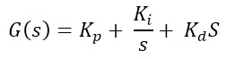 ....………………………...................…....…… (6)

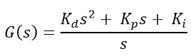………...............………………………...… (7)

# Respon Sistem Kendali PID

Gambar 2 di bawah ini merupakan ilustrasi grafik respon sistem kendali PID.

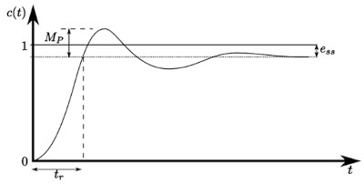

## Gambar 2. Sinyal respon sistem kendali PID MP = maksimum overshoot, ess = steady state error, tr = rise time

Aksi kendali PID memiliki karakter mampu mengurangi rise time (tr), mengurangi overshoot maksimum (MP), dan menghilangkan kesalahan keadaan tunak atau steady-state errors (ess).

### 5.2. Pengertian Sistem Kendali PID Kasus P (*Proportional*)

Aksi kendali proporsional (P) adalah aksi kendali yang memiliki karakter dapat mengurangi waktu naik (rise time), tetapi tidak menghilangkan kesalahan keadaan tunak (steady satate error).

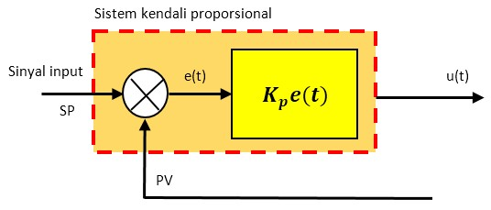

Gambar 3. Diagram blok sistem kendali proporsional (P)

Persamaan hubungan antara keluaran sistem u(t) dengan sinyal *error* e(t) pada aksi kendali proporsional adalah sebagai berikut.

 ................................................................ (1)

Sedangkan persamaan sinyal *error* -nya adalah:

................................................................ (2)

Pada praktikum ini nilai PV (*process value*) adalah error dengan setpoint (SP) sensor dianggap 0.

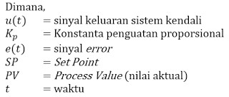

### 5.3. Aplikasi PID pada Robot Line Follower

Sistem kendali PID ini bertujuan untuk menentukan paramater aksi kendali Proportional, Integratif, Derivatif pada robot line follower. Proses ini dapat dilakukan dengan cara trial and error . Keunggulan cara ini plant tidak perlu diidentifikasi dan membuat model matematis plant. Hanya dengan cara mencoba memberikan konstanta P-I-D pada formula PID ehingga di peroleh hasil yang optimal, dengan mengacu pada karakteristik masing-masing kontrol P-I-D.

Tujuan penggunaan sistem kendali PID adalah untuk mengolah suatu sinyal kesalahan atau error, nilai error tersebut diolah dengan formula PID untuk dijadikan suatu sinyal kendali atau sinyal kontrol yang akan diteruskan ke aktuator. Diagram blok sistem umpan balik loop tertutup pada perancangan sistem kendali PID pada robot line follower dapat dilihat pada gambar berikut ini:

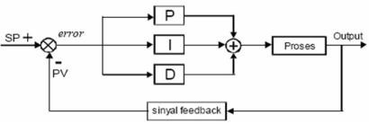

Dari blok diagram di atas dapat dijelaskan sebagai berikut

1. SP = *Set point*, suatu parameter nilai acuan atau nilai yang diinginkan.
2. PV = *Present Value*, nilai bobot pembacaan sensor saat itu atau variabel terukur yang di umpan balik oleh sensor (sinyal *feedback* dari sensor).
3. Error = nilai kesalahan, deviasi atau simpangan antar variabel terukur atau bobot sensor (PV) dengan nilai acuan (SP)



Ilustrasi pemberian bobot sensor (nilai kesalahan pembacaan sensor) pada robot line follower dapat dilihat pada gambar berikut.

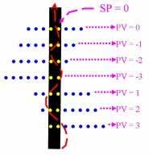

# PROSEDUR PRAKTIKUM

A. Percobaan dalam praktikum

1. Kasus Percobaan

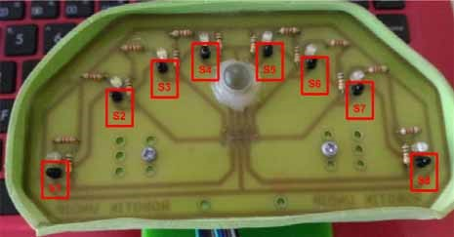

*Gambar 1 Contoh susunan dan urutan sensor pada robot line follower.*

1. Modifikasi program sistem kendali pada praktikum sebelumnya dengan menambahkan sebuah kondisi string berikut dengan menambahkan sebuah variabel dengan tipe int Kp dengan nilai awal 5, int moveControl dengan nilai awal 0, int error dengan nilai awal 0, int kecepatanMotorKanan dengan nilai awal 0, int kecepatanMotorKiri dengan nilai awal 0, int kecepatanSetPoint dengan nilai awal 150.
2. Program harus dapat mendeteksi perubahan nilai pada sensor dan mengirimkannya ke serial monitor dengan ketentuan sebagai berikut.

* Jika kondisi sensor "10000000", error = -7, print di serial monitor error = -7,
* Jika kondisi sensor "11000000", error = -6, print di serial monitor error = -6,
* Jika kondisi sensor "01000000", error = -5, print di serial monitor error = -5,
* Jika kondisi sensor "01100000", error = -4, print di serial monitor error = -4,
* Jika kondisi sensor "00100000", error = -3, print di serial monitor error = -3,
* Jika kondisi sensor "00110000", error = -2, print di serial monitor error = -2,
* Jika kondisi sensor "00010000", error = -1, print di serial monitor error = -1,
* Jika kondisi sensor "00011000", error = 0, print di serial monitor error = 0,
* Jika kondisi sensor "00001000", error = 1, print di serial monitor error = 1,
* Jika kondisi sensor "00001100", error = 2, print di serial monitor error = 2,
* Jika kondisi sensor "00000100", error = 3, print di serial monitor error = 3,
* Jika kondisi sensor "00000110", error = 4, print di serial monitor error = 4,
* Jika kondisi sensor "00000010", error = 5, print di serial monitor error = 5,
* Jika kondisi sensor "00000011", error = 6, print di serial monitor error = 6,
* Jika kondisi sensor "00000001", error = 7, print di serial monitor error = 7,

Jelaskan fungsi dari variabel yang telah ditambahkan pada program di atasterhadap mekanisme sistem kendali pada robot *line follower*!

1. Kemudian tambahkan kode program dengan ketentuan sebagai berikut : 1 Simpan nilai error dengan variabel lastError.
   1. Simpan nilai moveControl = perkalian Kp dan error
   2. Simpan nilai kecepatanMotorKanan = kecepatanSetPoint dikurang (atau ditambah) moveControl
   3. Simpan nilai kecepatanMotorKiri = kecepatanSetPoint dikurang (atau ditambah) moveControl
   4. Kecepatan Motor Kiri dengan nilai analog sebesar kecepatanMotorKiri
   5. Kecepatan Motor Kanan dengan nilai analog sebesar kecepatanMotorKanan

Jelaskan fungsi dari kode program di atas!

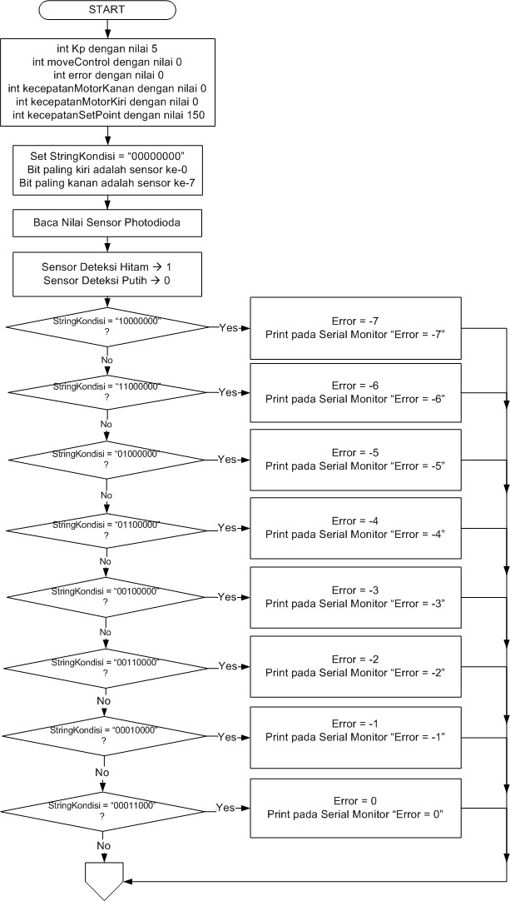

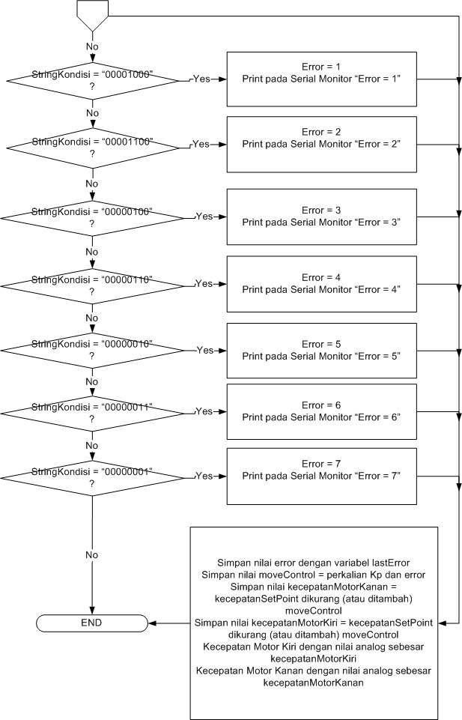

*Gambar 2 Flowchart sistem kendali PID kasus P.*

1. *Screenshoot* keluaran serial monitor untuk setiap kondisi. Cetak dan tempelkan pada buku jurnal praktikum.

1. Isi tabel kebenaran dari sistem pada Tabel 1 dan tuliskan pada buku jurnal praktikum.

*Tabel 1Tabel Kebenaran Sistem Kendali*

|  |  |  |  |  |  |  |  |  |  |  |  |  |  |
| --- | --- | --- | --- | --- | --- | --- | --- | --- | --- | --- | --- | --- | --- |
|  |  | **Sensor** | | | | |  | **Error** | | **Nilai Setpoint** | **Analog Value** | | |
| **1** | **2** | **3** | **4** | **5** | **6** |  | | |  | | | **Motor Kiri** | **Motor Kanan** |
| 0 | 0 | 1 | 1 | 1 | 1 | -2 | | | 255 | | | 2200 | 7100 |
| 1 | 0 | 0 | 1 | 1 | 1 | -1 | | | 255 | | | 2200 | 7100 |
| 1 | 1 | 0 | 0 | 1 | 1 | 0 | | | 255 | | | 120 | 80 |
| 1 | 1 | 1 | 0 | 0 | 1 | 0 | | | 255 | | | 90 | 80 |
| 1 | 1 | 1 | 1 | 0 | 0 | 1 | | | 255 | | | 110 | 80 |
| 1 | 0 | 0 | 0 | 0 | 0 | -2 | | | 255 | | | 4000 | 3000 |
| 0 | 1 | 0 | 0 | 0 | 0 | -1 | | | 255 | | | 2000 | 4000 |
| 0 | 0 | 1 | 0 | 0 | 0 | 0 | | | 255 | | | 2000 | 4000 |
| 0 | 0 | 0 | 1 | 0 | 0 | 0 | | | 255 | | | 3000 | 4500 |
| 0 | 0 | 0 | 0 | 1 | 0 | 1 | | | 255 | | | 3000 | 4100 |
| 0 | 0 | 0 | 0 | 0 | 1 | 2 | | | 255 | | | 2800 | 4200 |

# 6. Jurnal Praktikum

a. Jurnal pada Buku Praktikum harus memuat konten sebagai berikut : • Judul Praktikum :

* Maksud dan Tujuan Praktikum :
* Peralatan dan Bahan Praktikum :
* Dasar Teori
* Foto Peralatan dan Bahan Praktikum :
* Hasil Praktikum (Tulis tangan kode program yang telah diberi komentar/penjelasan beserta foto hasil percobaan yang telah diberi nama dan

NIM anggota kelompok)

* memahami fungsi dan cara kerja PID pada motor DC
* membuat program sistem kendali berbasis PID dengan error yang dihubungkan dengan konstanta proporsional

link laprang pengerjaan tugas:

<https://www.tinkercad.com/things/6ECfUtYPk9C-modul-3-sistem-kendali-pid-kasus-pida-bagus-yogi-wiraguna/editel?sharecode=aquY694x4SVjKIpmfgyehf1OkajGRISQX77723n02dA>